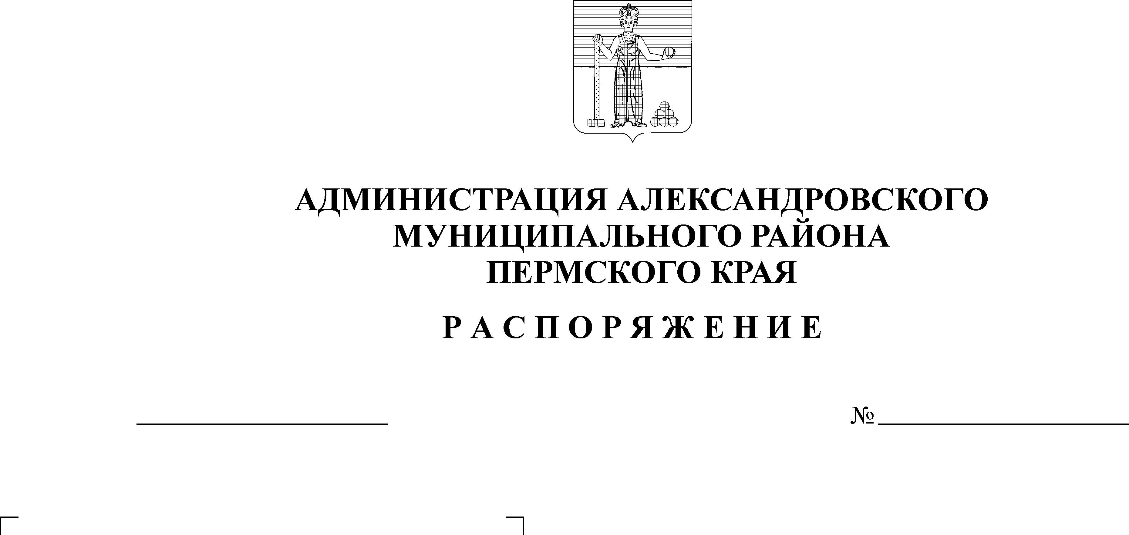
О внесении изменений в календарь
спортивно-массовых мероприятий
Александровского муниципального
района на 2016 год, утвержденный
распоряжением администрации
Александровского муниципального
района от 11.02.2016 г. № 15-р
25.03.2016
26-р
В целях упорядочения использования бюджетных средств на спортивно-массовые мероприятия Александровского муниципального района и на основании постановления администрации Александровского муниципального района от 30.05.2011 г. № 379 «Об утверждении норм расходования средств бюджета Александровского муниципального района на материальное обеспечение и награждение участников спортивных мероприятий»:
1. Внести в календарь спортивно-массовых мероприятий Александровского муниципального района на 2016 год, утвержденный распоряжением администрации Александровского муниципального района от 11.02.2016 г.
№ 15-р следующие изменения:
  - строку 2 изложить в следующей редакции:

2 | Лыжная гонка  2-этап «Освещенная трасса» | 23.01.16 | г. Александровск  Лыжная трасса  р-н «Залог» | 17179,5 | Сектор по культуре и молодежной политике, физкультуре и спорту, МБОУ ДОД «ДЮСШ»

  - строку 3 изложить в следующей редакции:

3 | Открытое первенство АМР «Вечерняя лыжная гонка с фонариками» | февраль | г. Александровск  Лыжная трасса  р-н «Залог» | 17878,9 | Сектор по культуре и молодежной политике, физкультуре и спорту, МБУ «Юпитер», МБОУ ДОД «ДЮСШ»

1.3. строку 4 изложить в следующей редакции:

4 | Всероссийский спортивный праздник «Лыжня России-2016» | февраль | г. Александровск  Лыжная трасса  р-н «Залог» | 24380,2 | Сектор по культуре и молодежной политике, физкультуре и спорту, МБОУ ДОД «ДЮСШ», МБУ «Юпитер»

  - строку 5 изложить в следующей редакции:

5 | Проведение Кубка Александровского муниципального района по хоккею | февраль | г. Александровск | 3089,7 | Сектор по культуре и молодежной политике, физкультуре и спорту, МБОУ ДОД «ДЮСШ», МБУ «Юпитер»

  - строку 6 изложить в следующей редакции:

6 | Открытое Первенство АМР лыжные гонки, посвященные памяти МС А.Неволина | 23.02.16 | г. Александровск  Лыжная трасса  р-н «Залог» | 21563,4 | Сектор по культуре и молодежной политике, физкультуре и спорту, МБОУ ДОД «ДЮСШ»

  - строку 7 изложить в следующей редакции:

7 | Турнир Александровского района по футболу на снегу «Подснежник» | февраль-март | г. Александровск  площадка у школы № 6 | 11714,9 | Сектор по культуре и молодежной политике, физкультуре и спорту МБОУ ДОД «ДЮСШ»

  - строку 9 изложить в следующей редакции:

9 | Открытое первенство АМР по лыжным гонкам на призы МСМК Д. Пирогова | март | г. Александровск  Лыжная трасса  р-н «Залог» | 54 693,4 | Сектор по культуре и молодежной политике, физкультуре и спорту, МБОУ ДОД «ДЮСШ»

  - добавить строку 10.1:

10.1 | Чемпионат Пермского края по зимнему триатлону в  г. Александровске | 03.04.2016 г. | г. Александровск  р-н «Залог» | 6400,00 | Сектор по культуре и молодежной политике, физкультуре и спорту, МБОУ ДОД «ДЮСШ», МБУ «Юпитер»

1.9. строку итог 1 квартал изложить в следующей редакции:
«208 900,0 рублей»;
1.10. строку итог 3 квартал изложить в следующей редакции:
«164 100,0 рублей»;
1.11. строку итог 4 квартал изложить в следующей редакции:
«87 000,0 рублей».
2. Контроль за исполнением настоящего распоряжения возложить на начальника сектора по культуре и молодежной политике, физической культуре и спорту администрации района Вешнякову О.Ю.

Глава муниципального района -
глава администрации Александровского
муниципального района А.Б. Шицын

Рассылается: дело, сектор по культуре, молодежной политике, физкультуре и спорту, финансовое управление, отдел по бухучету и контролю, Богатыревой С.В., прокуратура.

